Справка
по результатам исследования уровня адаптации
обучающихся 1 А класса
муниципального бюджетного образовательного учреждения
образовательной школы № 35 г. Смоленска к школьному обучению.

Исследование проводилось в октябре в параллели первых классов в соответствии с планом работы по блоку «Адаптация обучающихся первых классов к школьному обучению» с использованием методики Ковалевой Л. М. «Психологический анализ особенностей адаптации детей к школе».

Цели исследования:
1. Исследование социально-психологической адаптации детей к школе;
2. Психологический анализ особенностей адаптации детей к школе;
3. Выявление дезадаптированных обучающихся и организация коррекционной работы с ними.
В исследовании приняли участие 96 человек:
1 А – 27 человек
Общие результаты исследования представлены в таблице:

Тип адаптации | 1 А
Адаптированы | 22
Адаптированы частично  (средняя степень дезадаптации) | 3
Дезадаптированы | 2
Необходима консультация психоневролога | -

Таким образом, видно, что большинству обучающихся 22 человека успешно адаптировались к школьному обучению, 3человека (1%) адаптировались частично и 6 человек (2 %) не адаптировались.
Учитывая эти результаты, можно сделать вывод, что адаптация первоклассников в целом проходит нормально, но необходимо взять под особый контроль обучающихся с адаптационными трудностями.
Рекомендации: Необходимо спланировать индивидуальные консультации с обучающимися, их родителями, учителями по вопросам адаптации, разработать систему коррекционных занятий по преодолению дезадаптации.
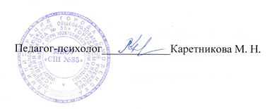

Педагог-психолог Каретникова М. Н.

